В Пакистане заведено дело по факту убийства христианина, работника завода, который скончался после нападения коллег
-------------------------------------------------------------------------------------------------------------------------
В Пакистане скончался 36-летний христианин Шахзада Масиха, работавший на заводе GM Bora в Фейсалабаде. По сообщениям, это произошло после того, как на него напали двое его коллег – Мухаммед Абдулла и Мухаммед Физан. Проводится расследование убийства.
Юристы, выступающие от лица семьи жертвы, заявляют, что 18 июня эти двое совершили жестокое нападение на Шахзада, в том числе сексуального характера. В результате Шахзад получил тяжелые внутренние травмы, включая повреждение легких и печени. Была проведена срочная операция, но он не смог оправиться и 20 июня скончался.
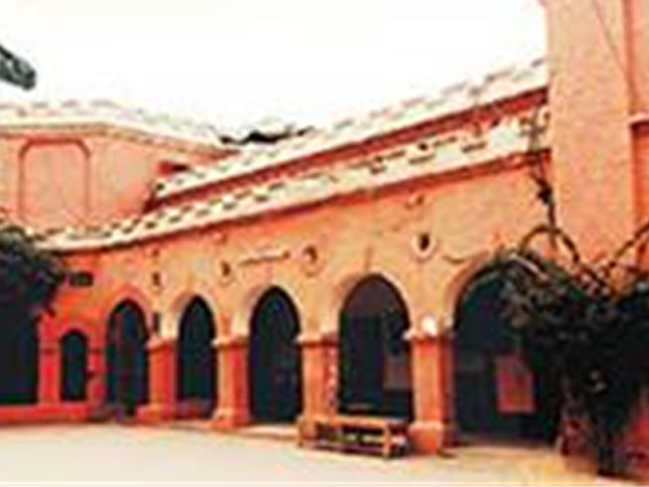
Судебный процесс по делу об убийстве Шахзада Масиха проходит в сессионном суде в Фейсалабаде [Фото: eyenewsnetwork.com]
Христианские юристы, представляющие Центр по оказанию правовой помощи и урегулированию споров (CLAAS), завели дело об убийстве против предполагаемых виновников, а также против управляющего Асада Махмуда.
Шахзад начал работать на этом заводе в начале июня и остался на работе вместе с Мухаммедом Абдуллой и Мухаммедом Физаном, когда те на него напали.
Мать и брат Шахзада навестили его в больнице. Перед смертью он смог дать показания против этих двух своих коллег. Также он заявлял, что в инциденте принимал участие и Асад Махмуд.
Полиция арестовала Мухаммеда Абдуллу и Мухаммеда Физана. Асада Махмуда освободили под залог до суда.
Команда CLAAS также встретилась с задержанными виновными. Они сознались в нападении, но отрицают факт сексуального насилия.
Запланированное судебное слушание было отложено.
Эти и другие новости о гонениях на христиан
читайте на сайте Фонда Варнава:

